BOLETÍN N° 10.572-10-1

INFORME DE LA COMISIÓN DE RELACIONES EXTERIORES, ASUNTOS INTERPARLAMENTARIOS E INTEGRACIÓN LATINOAMERICANA, SOBRE EL PROYECTO DE ACUERDO QUE APRUEBA EL "ACUERDO ENTRE EL GOBIERNO DE LA REPÚBLICA DE CHILE Y EL GOBIERNO DEL ESTADO DE PALESTINA SOBRE EXENCIÓN DEL REQUISITO DE VISA PARA LOS TITULARES DE PASAPORTES DIPLOMÁTICOS Y OFICIALES”, SUSCRITO EN NUEVA YORK, ESTADOS UNIDOS DE AMÉRICA, EL 29 DE SEPTIEMBRE DE 2015.
________________________________________________________________

HONORABLE CÁMARA:

Vuestra Comisión de Relaciones Exteriores, Asuntos Interparlamentarios e Integración Latinoamericana pasa a informar sobre el proyecto de acuerdo del epígrafe, que se encuentra sometido a la consideración de la H. Cámara, en primer trámite constitucional, sin urgencia, y de conformidad con lo establecido en los artículos 32, N° 15 y 54, N° 1, de la Constitución Política de la República.

I.- CONSTANCIAS REGLAMENTARIAS PREVIAS.

Para los efectos constitucionales, legales y reglamentarios correspondientes, y previamente al análisis de fondo de este instrumento, se hace constar lo siguiente:

1°) Que la idea matriz o fundamental de este Proyecto de Acuerdo, como su nombre lo indica, es aprobar el "Acuerdo entre el Gobierno de la República de Chile y el Gobierno del Estado de Palestina sobre Exención del Requisito de Visa para los Titulares de Pasaportes Diplomáticos y Oficiales, suscrito en Nueva York, Estados Unidos de América, el 29 de septiembre de 2015.

2°) Que este Proyecto de Acuerdo no contiene normas de carácter orgánico constitucional o de quórum calificado. Asimismo, ella determinó que sus preceptos no deben ser conocidos por la Comisión de Hacienda por no tener incidencia en materia presupuestaria o financiera del Estado.

3°) Que la Comisión aprobó el Proyecto de Acuerdo por 5 votos a favor, ninguno en contra y ninguna abstención. Votaron a favor los Diputados señores Campos, don Cristián; Flores, don Iván; Hernández, don Javier; Jarpa, don Carlos Abel, y Sabag, don Jorge.

4°) Que Diputado Informante fue designado el señor HERNÁNDEZ, don Javier.

II.- ANTECEDENTES.

Según lo señala el Mensaje, el presente Acuerdo, desde el punto de vista de nuestro derecho interno, constituye una excepción a la legislación de extranjería vigente en nuestro país, contenida en el Decreto Ley N° 1.094, de 1975, que Establece las Normas sobre Extranjeros en Chile, y en el Decreto Supremo N° 597, de 1984, que aprueba el Nuevo Reglamento de Extranjería, ambos del Ministerio del Interior, y encuentra su plena justificación en el deseo de ambas Partes de estrechar los lazos de amistad que las unen.

III.- ESTRUCTURA Y CONTENIDO DEL ACUERDO.

El Acuerdo consta de un Preámbulo y diez artículos.

En el Preámbulo las Partes manifiestan su deseo de fortalecer los lazos de amistad existentes entre los dos Estados y facilitar el ingreso y salida de nacionales de ambos países titulares de los pasaportes que el Acuerdo regula.

En el articulado, por su parte, se despliegan las normas centrales del Acuerdo, conformando su cuerpo principal y dispositivo.

De esta forma, en el Artículo 1 se dispone que los titulares de pasaportes diplomáticos y oficiales válidos de cualquiera de las Partes podrán ingresar y permanecer en territorio de la otra, sin necesidad de obtener visa, por un período que no exceda los noventa (90) días, prorrogables por igual período por las autoridades competentes.

Seguidamente, el Artículo 2 establece que los titulares de pasaportes diplomáticos y oficiales de cualquiera de las Partes, destinados a una Misión Diplomática o Representación Consular en el territorio de la otra Parte, podrán ingresar, permanecer y salir del país receptor mientras dure su destinación. Dicha disposición agrega que se aplicará una regla similar a los miembros de las familias de dichos funcionarios, siempre que sean titulares de pasaportes diplomáticos u oficiales válidos.

Por su parte, el Artículo 3 prevé que los beneficiarios del Acuerdo no están liberados de cumplir las leyes y reglamentos vigentes en el territorio de la otra Parte.

A continuación, el Artículo 4 señala que cada Parte se reserva el derecho de denegar, sobre una base discrecional, el ingreso a su territorio de una persona en particular, cuando dicho ingreso sea considerado inconveniente.

A su vez, el Artículo 5 estipula que las Partes intercambiarán, por la vía diplomática, modelos de sus pasaportes diplomáticos y oficiales, en un plazo no superior a treinta (30) días antes de la entrada en vigor del Acuerdo y, en caso de modificación de dicha documentación, deberán entregar a la otra Parte el nuevo ejemplar a lo menos treinta (30) días antes de la adopción de la modificación.
Asimismo, de acuerdo con el Artículo 6, las Partes pueden suspender el Acuerdo, por razones de orden público, seguridad pública o salud pública, lo que se comunicará oficialmente, por la vía diplomática, a la otra Parte. Dicha suspensión o cese surtirá efecto inmediatamente después de la notificación respectiva.

El Artículo 7, a su vez, trata sobre las controversias que puedan surgir entre las Partes, relativas a la aplicación o interpretación del Acuerdo, indicando que éstas serán resueltas mediante consultas y negociaciones directas entre las Partes.

Igualmente, el Artículo 8 prevé que las Partes podrán efectuar modificaciones al presente instrumento, de mutuo acuerdo.

Además, de conformidad con el Artículo 9, el Acuerdo tendrá duración indefinida, sin perjuicio de poder denunciarlo mediante aviso a la Otra con noventa (90) días de antelación, por la vía diplomática.

Finalmente, el Artículo 10 señala que el Acuerdo y sus modificaciones entrarán en vigor sesenta (60) días después de la fecha de la última Nota en que las Partes se comuniquen sobre el cumplimiento de los requisitos constitucionales y legales necesarios para su entrada en vigor.

IV.- DISCUSIÓN EN LA COMISIÓN Y DECISIÓN ADOPTADA.

En el estudio de este Proyecto de Acuerdo la Comisión contó con la asistencia y colaboración del señor Álvaro Arévalo Cunich, Director Jurídico (S) de la Cancillería, quien refrendó los fundamentos expuestos en el Mensaje que acompaña este Proyecto de Acuerdo, efectuando una reseña acotada de sus contenidos, manifestando, en síntesis, que la aprobación de este Acuerdo permitirá facilitar a los titulares de pasaportes diplomáticos y oficiales los viajes entre ambos Estados.

Por su parte, las señoras Diputadas y los señores Diputados presentes, que expresaron su decisión favorable a la aprobación de este Proyecto de Acuerdo, manifestaron su concordancia con los objetivos del mismo, y sin mayor debate, lo aprobaron por 5 votos a favor, ningún voto en contra y ninguna abstención.

Prestaron su aprobación al Proyecto de Acuerdo los Diputados señores Campos, don Cristián; Flores, don Iván; Hernández, don Javier; Jarpa, don Carlos Abel, y Sabag, don Jorge.

V.- MENCIONES REGLAMENTARIAS.

En conformidad con lo preceptuado por el artículo 287 del Reglamento de la Corporación, se hace presente que vuestra Comisión no calificó como normas de carácter orgánico o de quórum calificado ningún precepto contenido en Proyecto de Acuerdo en informe. Asimismo, ella determinó que sus preceptos no deben ser conocidos por la Comisión de Hacienda por no tener incidencia en materia presupuestaria o financiera del Estado.

Como consecuencia de los antecedentes expuestos y visto el contenido formativo del Acuerdo en trámite, la Comisión decidió recomendar a la H. Cámara aprobar dicho instrumento, para lo cual propone adoptar el artículo único del Proyecto de Acuerdo, cuyo texto es el siguiente:

PROYECTO DE ACUERDO:

“ARTÍCULO ÚNICO.- Apruébase el “Acuerdo entre el Gobierno de la República de Chile y el Gobierno del Estado de Palestina sobre Exención del Requisito de Visa para los Titulares de Pasaportes Diplomáticos y Oficiales”, suscrito en Nueva York, Estados Unidos de América, el 29 de septiembre de 2015.”.

------------------------------

Discutido y despachado en sesión de fecha 22 de marzo de 2016, celebrada bajo la presidencia del H. Diputado don Jorge Sabag Villalobos, y con la asistencia de la Diputada señora Molina, don Andrea, y los Diputados señores Campos, don Cristián; Edwards, don José Manuel; Flores, don Iván; Hernández, don Javier; Jarpa, don Carlos Abel; Kort, don Issa; Mirosevic, don Vlado; Rocafull, don Luis; Tarud, don Jorge, y Teillier, don Guillermo.

Se designó como Diputado Informante al señor HERNÁNDEZ, don Javier.

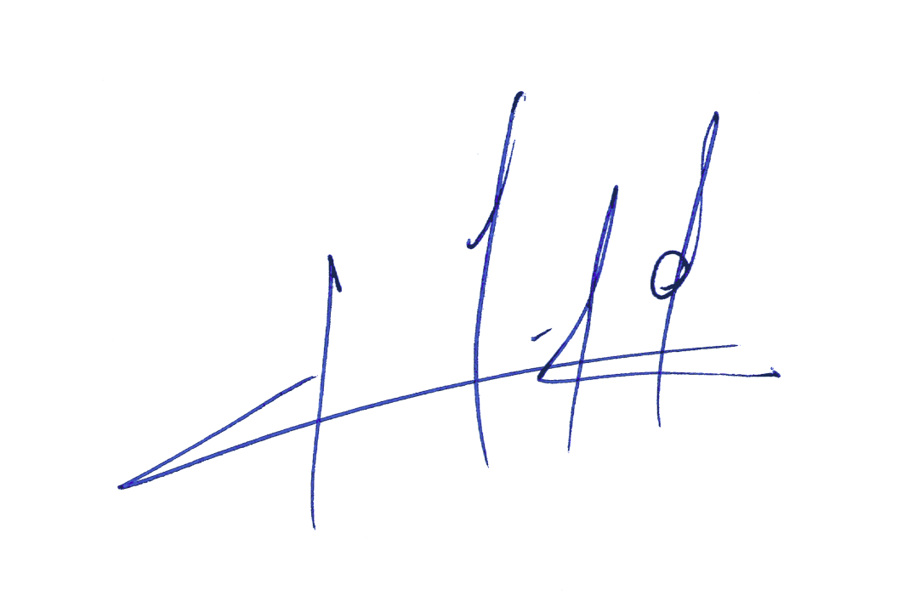

SALA DE LA COMISIÓN, a 22 de marzo de 2016.

Pedro N. Muga Ramírez,
Abogado, Secretario de la Comisión.

